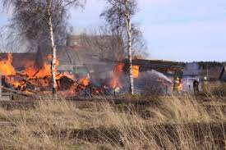 | ОБРАЩЕНИЕ  К  УЧАЩИМСЯ

Наступили теплые весенние дни. Возникают случаи поджигания прошлогодней сухой травы. Результатом таких поджогов становятся уничтоженные жилые дома, целые населенные пункты, огонь распространяется и уничтожает близлежащие лесные массивы. Не редко ценой таких деяний становится человеческая жизнь.
Ребята !
Пожарная часть № 45 п. Пено и Отделение надзорной деятельности и профилактической работы по Осташковскому, Селижаровскому, Пеновскому районам обращается к вам с убедительной просьбой не разводить костров, не поджигать сухую траву.
Ваше баловство может привести к непоправимой беде.  Поэтому прежде , чем взять в руки спички, подумайте о возможных последствиях ! | 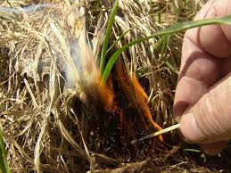
Пожарная охрана надеется на ваше понимание и помощь.
Пожарная часть № 45 п. Пено

